 | 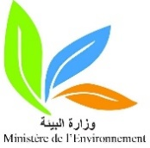 | 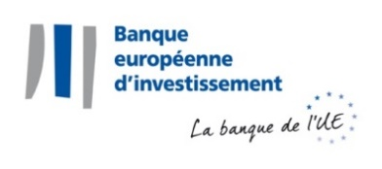 | 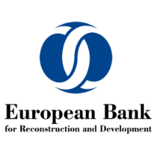 | 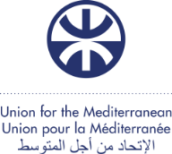 | 
REPUBLIQUE TUNISIENNE
MINISTERE DE L'ENVIRONNEMENT
AGENCE NATIONALE DE GESTION DES DECHETS
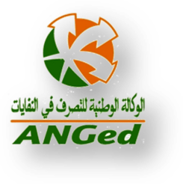

Avis de résultat d’attribution du marché
Intitulé du Programme | PROGRAMME INTEGRE POUR LA DEPOLLUTION DE LA REGION DU LAC DE BIZERTE
N° de l’appel d’offres | APPEL D’OFFRES INTERNATIONAL OUVERT  N°13/2022
Intitulé de l’appel d’offres | Etude De Faisabilité Relative A La Création D’une Station Intégrée Pour La Gestion Des Déchets Industriels Et Spéciaux (SIGDIS) Dans La Région De Bizerte -Tunisie
Date de publication de l’avis d’appel d’offres | 04/07/2022
Nom Du Partenaire Programme | AGENCE NATIONALE DE GESTION DES DECHETS (ANGed)
Financement | Budget de l'UE délégué à la BEI en vertu de l’Instrument d’Investissement pour le voisinage (FIV)
Le montant du marché | 673 023,000 DT en HTVA
Nombre d’offres reçues | 03
Nom et adresse du soumissionnaire retenu | Nom du soumissionnaire retenu : GEREP-Environnement  Matricule fiscale : 933065GAN000  Adresse : 17 Rue Mustapha Abdessalem El Menzeh V 2037-Tunisie

